ГОТОВНОСТЬ РЕБЁНКА С РЕЧЕВЫМ НАРУШЕНИЕМ К ШКОЛЕ.
Рекомендации учителя-логопеда родителям будущих первоклассников.

Автор: Колесникова Татьяна Владимировна, учитель-логопед муниципального бюджетного учреждения дополнительного образования «Детский оздоровительно-образовательный (социально-педагогический) центр», г.Владимир.

Материал может быть использован, как тренинг для родителей выпускников ДОУ, как материал для родительского собрания, а так же как выступление на собрании в «Школе будущего первоклассника» в общеобразовательной школе.

Каждый родитель ребёнка, стоящего на пороге школы, испытывает тревогу и сомнения: сможет ли мой ребёнок успешно учиться, будет ли он впитывать ту информацию, которая преподаётся в школе, сможет ли качественно усвоить её и применять в дальнейшей жизни? Как сделать так, чтобы ребенок легко учился, с удовольствием ходил в школу, был хорошим (или даже лучшим) учеником в классе? То есть успешность ребёнка с этого момента начинает восприниматься родителями через призму успешности обучения в школе.
Речь - это форма мышления. Основная функция речи - общение, сообщение или, как принято говорить, коммуникация. Готовность или не готовность ребенка к обучению в школе во многом определяется уровнем его речевого развития. Чем лучше у него будет развита речь до поступления в школу, тем быстрее он овладеет чтением и письмом.
В связи с вышесказанным вам, уважаемые родители, следует обратить внимание на:
- правильность произношения звуков;
- умение различать звуки речи на слух;
- владение элементарными навыками звукового анализа слов;
- словарный запас;
- связную речь.
Опасность, которая подстерегает ученика начальной школы с недостаточно сформированным речевым развитием, - нарушение письменной речи, называемое дисграфией. Откуда берётся эта беда? Несформированность фонематического слуха, т.е. слуха, направленного на восприятие звуков родной речи, приводит к тому, что учащиеся не различают фонем родного языка. На письме это выражается в виде их смешения и замены букв, а также неумения правильно применять при письме некоторые грамматические правила. Если ребёнок не различает на слух звуки «б» и «п», он никогда не догадается, почему нужно проверить написание сомнительной согласной в конце слова «зуб».
Практика показывает, что у огромного большинства детей, поступивших в школу, очень маленький словарный запас. Часто родителям просто некогда разговаривать со своим ребёнком, в результате дети не знают элементарных понятий, - обобщающих слов (транспорт, посуда, мебель, продукты), им очень сложно объяснить слова, имеющие «нематериальное» значение: совесть, справедливость, отвага. При описании предметов дети, как правило, используют только понятия о размере и цвете («арбуз большой, а яйцо маленькое, белое»). Подбор слов с противоположным значением сводится к элементарному «большой – небольшой; тонкий – нетонкий».
Представьте, как сложно ребёнку с ограниченным словарным запасом подобрать на уроке русского языка в конце 1 класса слово для проверки безударной гласной. Какие только несуществующие варианты слов не приходится выслушивать учителям…

Что же делать? Попробуйте сами протестировать своего ребёнка.

Для выявления уровня подготовки вашего дошкольника проведите небольшую беседу, в которую включите приведенные ниже задания. Первый раз такое собеседование желательно провести заранее, где-то за полгода до поступления в школу (запись детей в школу начинается с 1 апреля). В этом случае у Вас будет возможность ликвидировать пробелы в знаниях и повысить уровень готовности ребенка к обучению.

Беседа по вопросам:
В начале беседы можно задать ряд вопросов, которые помогут определить, как ребенок ориентируется в окружающем, определить его запас знаний и отношение к школе.
- Назови свою фамилию, имя, отчество.  - Назови фамилию, имя, отчество мамы, папы.  - Сколько тебе лет?  - Где ты живешь? Назови свой домашний адрес.  - Кем работают твои родители?  - У тебя есть сестра, брат?  - Как зовут твоих друзей?  - В какие игры вы с друзьями играете зимой, летом?  - Какие имена девочек (мальчиков) ты знаешь?  - Назови дни недели, времена года.  - Какое сейчас время года?  - Чем отличается зима от лета?  - В какое время года на деревьях появляются листья?  - Каких домашних животных ты знаешь?  - Как называют детей собаки (кошки, коровы, лошади и т.п.)?  - Ты хочешь учиться в школе?  - Где лучше учиться – дома с мамой или в школе с учительницей?  - Зачем надо учиться?  - Какие профессии ты знаешь?  - Что делает врач (учитель, продавец, почтальон и т.п.)? | Оценка результатов. Правильными считаются ответы, соответствующие вопросу: Мама работает врачом. Папу зовут Иванов Сергей Иванович. Неправильными считаются ответы типа: Мама работает на работе. Папа Сережа.  Если ребенок ответил правильно на 20 – 19 вопросов, то это свидетельствует о высоком уровне, на 18 – 11 – о среднем, на 10 и менее – о низком.  Рекомендации. Постарайтесь фиксировать внимание ребенка на том, что он видит вокруг себя. Приучайте его рассказывать о своих впечатлениях. Добивайтесь подробных и развернутых рассказов. Чаще читайте ребенку детские книги и обсуждайте с ним прочитанное.
Складывание разрезной картинки:
Разрежьте картинку по одной из предлагаемых схем. Перемешайте полученные части и предложите ребенку собрать сломанную картинку. При этом не надо произносить название получаемого изображения.
Вариант высокой трудности | Упрощенный вариант
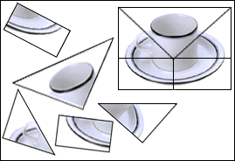 | 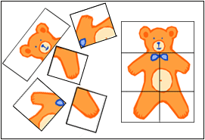
Оценка результатов. Высокий уровень – все картинки собраны, средней уровень – собрана вторая картинка (упрощенный вариант), низкий уровень – картинки собраны неверно.
Рекомендации. Привлекайте ребенка к занятиям рисованием, аппликацией, лепкой, конструированием из различных «Конструкторов».

Рассказ по картинкам:
Положите перед ребенком в произвольном порядке 3 – 4 картинки, связанные единым сюжетом. Затем предложите ему разложить их в нужном порядке и составить по ним рассказ.
Пример 1.
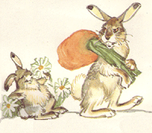 | 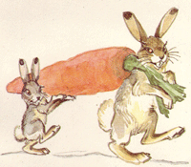 | 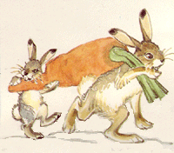
Пример 2.
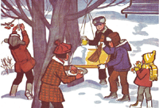 | 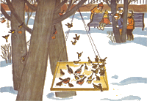 | 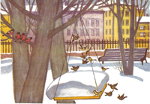
Оценка результатов. Высокий уровень - правильное расположение картинок и правильное описание событий, средней уровень – ребенок правильно расположил картинки, но не может составить грамотный рассказ, низкий уровень – случайная последовательность картинок.
Рекомендации. Для развития связной речи научите ребенка давать полный ответ на поставленные вопросы, просите его пересказывать прочитанные ему рассказы, сказки, просмотренные фильмы и мультфильмы.

Понимание грамматической конструкции:
Произнесите предложение: «Девочка пошла гулять после того, как посмотрела мультфильм». Затем задайте вопрос: «Что девочка делала раньше – гуляла или смотрела мультфильм?»

Что лишнее?
Покажите ребенку карточку и задайте следующие вопросы:
- Что здесь лишнее?
- Почему?
- Как, одним словом можно назвать остальные предметы?
 | Карточка № 1 |  | Карточка № 2
 | 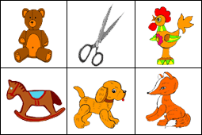 |  | 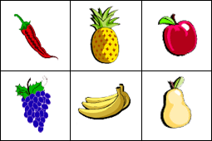
Изменение существительных по числам:
Проверьте, умеет ли ребенок изменять существительные по числу. После привлечения внимания ребенка скажите: "Я назову тебе один предмет, а ты измени это слово так, чтобы получилось много предметов. Например, я скажу: "игрушка", а ты должен сказать: "игрушки". Затем назовите 11 существительных в единственном числе: стол, карандаш, окно, ухо, город, флаг, сестра, брат, дом, огород, ребенок.
Результаты можно считать хорошими, если ребенок допустил не более двух ошибок.
Операция "Анализ"
Попросите ребенка выделить части из целого по какому-либо признаку; дерево: ствол, ветки, листья, корни.
Легче это делать ребенку, когда перед ним реальный предмет, например, стул. Труднее, когда это картинка. И, наконец, при отсутствии наглядного образа мысленное разъединение целого на части труднее всего.
Противоположной операцией является операция "Синтез", когда необходимо выделенные с помощью анализа части объединить в единое целое.
Предложите ребенку составить из букв данного слова возможно большее число слов (например, лампочка: лак, кол, мочка, ком и т.д.).
"Сходство и различие"
Предложите ребенку указать сходство и различие следующих пар слов:
Книга - тетрадь День - ночь
Лошадь - корова Дерево - куст
Телефон - радио Помидор - огурец
Самолет - ракета Стол - стул
"Поиск противоположного объекта"
Называя какой-либо предмет (например, сахар), надо назвать как можно больше других, противоположных данному. Надо найти противоположные объекты по функции "съедобное - несъедобное", "полезное - вредное" и др., по признаку (размеру, форме, состоянию) и др.
"Поиск аналогов".
Называется какое-нибудь слово, например, портфель. Необходимо придумать как можно больше "аналогов", т.е. других предметов, сходных с ним по разным существенным признакам (сумка, мешок, рюкзак и т.д.)
Обобщение:
Предложите ребенку назвать одним словом группу предметов. Многие конкретные предметы мы называем одним словом. Например, березу, сосну, дуб и др. называем деревьями.
Предложите ребенку назвать одним словом:
- стол, стул, шкаф - это...
- собака, кошка, корова - это...
- чашка, блюдце, тарелка - это...
- василек, ромашка, тюльпан - это...
Неумение обобщать - слабое звено интеллекта. Обычно ребенок ищет общее между предметами по внешнему признаку - цвету, форме.
- Ложка и шарик похожи: они оба из пластилина.
В школе пользуются обобщениями по существенному признаку. На основе таких обобщений строится умение рассуждать, мыслить.
" Определения "
Ребенку предлагается отвечать на вопрос "Что такое?" по поводу предметов. Что такое стул?
- Это на четырех ножках.
- Значит, наша кошка - это стул?
- Нет, стул деревянный.
- Значит, стол - это стул? И т.д.
Задание. "Высказать мысль другими словами"
Берется фраза, сложность и содержание которой соотносится с возрастом ребенка и той целью, ради которой используется это задание. Надо предложить несколько вариантов высказывания этой же мысли другими словами. При этом желательно, чтобы одни и те же слова не употреблялись. Следить за тем, чтобы смысл высказывания не изменялся.
Например: "Я всегда уверен в своей правоте". Другими словами: "Я никогда не соглашаюсь с аргументами другого человека", "Я всегда спорю до победы", "Меня невозможно ни в чем убедить" и т.д.
Задание. "Нахождение возможных причин"
Сформулировать какую-либо ситуацию: "Мальчик упал и расшиб колено". Ребенок должен назвать как можно больше предположений возможной причины падения: споткнулся о камень, засмотрелся на прохожих, азартно играл с ребятами, торопился к маме и др.
Задание. "Социализация речи"
Говорить так, чтобы другие понимали, - одно из важнейших школьных требований.
К 6-7 годам дети говорят много, но речь их ситуативная. Они не затрудняют себя полным описанием, а обходятся обрывками, дополняя элементами действия все, что упущено в рассказе. "Этот ему как даст. И побежал... Бах - трах! Ноги из ямы. А глаза-то!"
Если не видишь сам, что происходит, то ничего не поймешь.
Учите ваших детей красиво и грамотно говорить, выражать свои мысли, уметь слушать и слышать, - и школьное обучение не покажется вам и вашему малышу тяжелым и сложным. Читайте детям книги, говорите с ними, просто комментируйте то, что делаете в данный момент, - компьютер, телевизор и комиксы не заменят детям вашей живой речи и общения. Будьте другом вашему ребёнку. Помогите ему – словом и советом!

